INDICAÇÃO nº 1062/2020

Súmula: Solicita providências do Executivo junto a Secretaria de Infraestrutura e Serviços Urbanos – Sr. Ramon Medrano de Almada, para que realize o recapeamento na extensão da Rua Ubarana – Alto da Colina, neste município.

INDICO à Mesa, na forma regimental vigente, que seja oficiado ao Excelentíssimo Igor Soares Prefeito Municipal, junto a Secretaria de Infraestrutura e Serviços Urbanos, para que realize o recapeamento na extensão da Rua Ubarana – Alto da Colina, neste município.

JUSTIFICATIVA

Senhor Presidente,
Senhores Vereadores,
Senhoras Vereadoras.

Moradores da rua citada estão reclamando do asfalto desnivelado com ondulação que vem causando um grande transtorno aos moradores e veículos que trafegam no local peço que seja realizado a manutenção da rua acima. Garantindo melhores condições de segurança no transito e realizando essa benfeitoria, os moradores do local estarão satisfeitos com esta gestão que tão bem tem feito pelo município.

Sala das Sessões Bemvindo Moreira Nery, 11 de setembro de 2020.

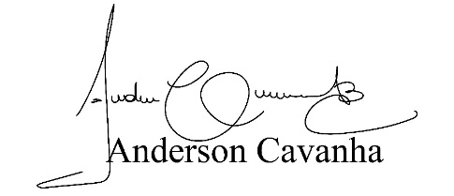
(Bruxão Cavanha – PL)
Vereador

